2017-2018学年度第一学期期中考试
七年级地理试卷
命题人:刘春慧 审核人: 张春燕

一、选择题（每题只有一个正确答案，共50分）
1．人们在海边观察远航归来的轮船,会出现下图中①至③所示的现象。图中所示这种现象反映的地理事实是
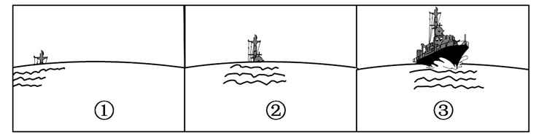
A．地球由西向东自转 B．地球是个球体
C．地球绕太阳公转 D．海平面上升
2．人类对地球形状的认识，经历了漫长的过程，下列证明地球是个球体的是
A.魏格纳的大陆漂移假说 B.板块构造学说
C.斯科特的南极探险 D.麦哲伦的环球航行
3．下列有关赤道的叙述，正确的是
A.赤道是地球上最长的线 B.赤道是地球仪上是经线
C.赤道把地球分为南北两个半球 D.赤道把地球分为东西两个半球
4．地球的赤道周长约为
A.5万千米 B.4万千米 C.3万千米 D.8万千米
5．关于经纬线说法正确的是：
A．北纬20°纬线比南纬40°纬线短 B．所有的纬线都等长
C．所有经线都交于南、北极点，且长度相等 D．经线指示东西方向
6．关于经度、纬度变化的叙述，正确的是
A．经度越大离本初子午线越远 B．纬度越高，离赤道越近
C．最大的经度是360° D．最大纬度是 180°
北京时间2013年4月20日8时02分,四川雅安市发生了7.0级地震，读图回答7、8小题
7．此次地震的震中所处在经度是：
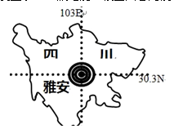
A.东经103° B.西经103° C.东经30.3° D.西经30.3°

8．此地位于南北半球中
A.北半球 B.南半球 C. 东半球 D. 西半球
9．本初子午线是指
A.180º经线 B.20ºS经线 C.160ºE经线 D.0º经线
10．西安在经纬网上的位置大致是34°N、109°E，这里
A．位于热带 B．无昼夜长短变化
C．位于中纬地区 D．有太阳直射现象
11．东西半球的分界线是
A．20°E和160°W组成的经线圈 B.20°W和160°E组成的经线圈
C．180°和0°组成的经线圈 D.20°E和160E°组成的经线圈
12．北极是指地球的
A.最南端 B.最北端 C.最西端 D.最东端
13．我们利用经纬网的目的是
A.确定地球表面任何一个地点的位置 B.更好的认识地球的形状
C.了解半球是怎样划分的 D.认识经纬度长短的变化
14．强强说：“我的东面是东半球，西面是西半球，南面是南半球，北面是北半球。”你知道他站在哪里吗?
A．160°E、0°纬线 B．160°E、60°S
C．160°W、30°S D．20°W、0°纬线
15． 有一位建筑师，想要建造一座房子，房子四面的窗户都对着北方，应当说这样的房子是可能的，你认为应该建在:
A．北极点上 B．赤道和0°经线的交叉点上
C．南极点上 D．赤道和180°经线的交叉点上
16．下列所列的四个比例尺中, 最小的是
A. 图上 1 厘米代表实际距离100千米 B. 1／50000
C. 五十万分之一 D. 1: 1000000
17．关于比例尺的表示方式，以下方式不正确的是
A.数字式 B.线段式 C.文字式 D.坐标式
18．在1∶10000000的中国政区图上，测量长江的长度为63厘米，那么长江在地面上的长度为
A．63000千米 B．630千米 C．630000千米 D．6300千米
19．小李去公园游览，想寻找景点，应该选
A.气候图 B. 地形图 C.导游图 D.政区图
20．珠穆朗玛峰的海拔高度是8844米, 攀登珠峰的大本营的海拔高度是5200米，峰顶与大本营的相对高度是
A．8844米 B．3644米 C．5200米 D．14044米
21．海拔较高，地面坦荡或起伏不大，但边缘陡峻的地形是
A. 山地 B. 高原 C. 平原 D. 盆地

22．观察如图，甲处属于山地的哪个部位
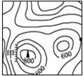
A． 山脊 B． 山谷 C． 陡崖 D． 山峰
23．图中，表示盆地的是
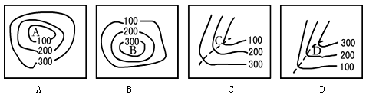

24．在不同的等高线之间，涂上不同的颜色，可以一目了然的看出地面的高低形态和海底的起伏。这种地图是
A．等高线地形图 B．地形剖面图
C．分层设色地形图 D．经纬网地图
25．在分层设色地形图上，绿色一般代表
A. 平原 B. 山地 C. 高原 D. 丘陵

二、填空题（共20分）

1．地球的真实形状是一个_______稍扁，赤道略鼓的不规则________。
2．地图的三要素是__________、________、__________。
3．在地图上判断方向有三种方式：（1）有指向标的地图，一般地，箭头指示 方向；（2）有经纬网的地图，经线指示 方向，纬线指示 方向；（3）无指向标和经纬网的地图，上北下南 ，左 右 。

三、综合题：（共30分）
1．读下图回答下列问题：

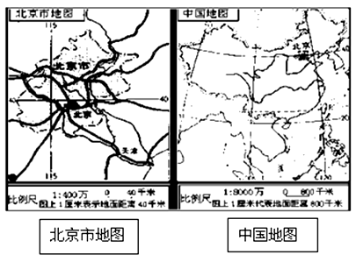

（1）比例尺较小的是_________地图，比例尺较大的__________地图。
（2）表示范围大的是_________地图，内容详细的是__________地图。

2．读“五带划分图”回答问题:
（1）图中字母所标的五带名称:
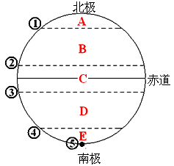

（2）写出图中五带的界线的名称：
（3）五带划分的依据是不同纬度地区获得_____光热的多少。
（4）西安位于五带中的 带。

